第3章 测试卷
一、选择题(每题3分，共30分)
1．计算(－x³)²的结果是( )
A．x⁵ B．－x⁵ C．x⁶ D．－x⁶
2．下列计算正确的是( )
A．2a^{－2}＝
B．(2a＋b)(2a－b)＝2a²－b²
C．2a·3b＝5ab
D．3a⁴÷(2a⁴)＝
3．花粉的质量很小，一粒某种植物花粉的质量约为0.000 037 mg，已知1 g＝1 000 mg，那么0.000 037 mg用科学记数法表示为( )
A．3.7×10^{－5} g B．3.7×10^{－6} g
C．3.7×10^{－7} g D．3.7×10^{－8} g
4．在下列计算中，不能用平方差公式计算的是( )
A．(m－n)(－m＋n) B.
C．(－a－b)(a－b) D.
5．已知a＋b＝m，ab＝－4，化简(a－2)(b－2)的结果是( )
A．6 B．2m－8 C．2m D．－2m
6．若3^{x}＝4，9^{y}＝7，则3^{x－2y}的值为( )
A. B. C．－3 D.
7．如果x＋m与x＋3的乘积中不含x的一次项，则m的值为( )
A．－3 B．3 C．0 D．1
8．若a＝－0.3²，b＝(－3)^{－2}，c＝，d＝，则( )
A．a＜b＜c＜d B．a＜b＜d＜c
C．a＜d＜c＜b D．c＜a＜d＜b
9．如图，在边长为a的正方形中挖掉一个边长为b的小正方形，把余下的部分剪成两个直角梯形后，再拼成一个长方形，通过计算阴影部分的面积，验证了一个等式，这个等式是( )
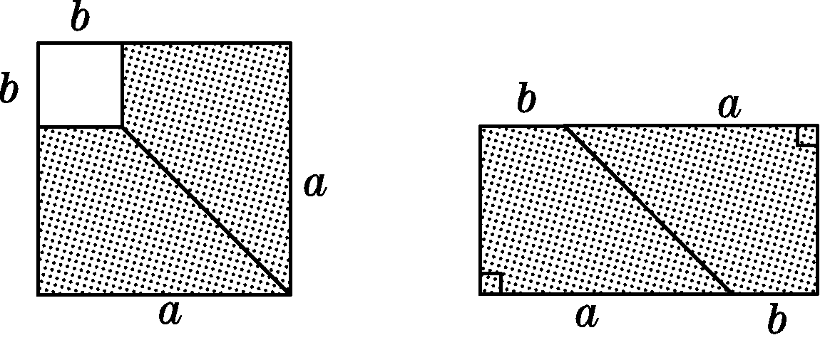
A．a²－b²＝(a＋b)(a－b) B．(a＋b)²＝a²＋2ab＋b²
C．(a－b)²＝a²－2ab＋b² D．a²－ab＝a(a－b)
10．若A＝(2＋1)(2²＋1)(2⁴＋1)(2⁸＋1)＋1，则A的末位数字是( )
A．2 B．4 C．6 D．8
二、填空题(每题3分，共24分)
11．已知x^{n}＝4，则x^{3n}＝________．
12．计算：(2a)³·(－3a²)＝________．
13．若x＋y＝5，x－y＝1，则式子x²－y²的值是________．
14．若(a²－1)⁰＝1，则a的取值范围是________．
15．已知x²－x－1＝0，则代数式－x³＋2x²＋2 018的值为__________．
16．如果(3m＋3n＋2)(3m＋3n－2)＝77，那么m＋n的值为________．
17．对实数a，b定义运算☆如下：
a☆b＝如2☆3＝2^{－3}＝.计算[2☆(－4)]÷[(－4)☆2]＝________．
18．已知a＋＝5，则a²＋的结果是________．
三、解答题(20题4分，19，21，22，23题每题8分，24题10分，共46分)
19．计算：
(1)－2³＋(2 018＋3)⁰－； (2)÷(－3xy)；

(3)(－2＋x)(－2－x)； (4)(a＋b－c)(a－b＋c).

20．先化简，再求值：
[(x²＋y²)－(x＋y)²＋2x(x－y)]÷(4x)，其中x－2y＝2.

21.(1)已知a＋b＝7，ab＝12.求下列各式的值：
①a²－ab＋b² ；②(a－b)².

(2)已知a＝2⁷⁵，b＝4⁵⁰，c＝8²⁶，d＝16¹⁵，比较a，b，c，d的大小．

22．图①是一个长为2m、宽为2n的长方形，沿图中虚线用剪刀把它均分成四个小长方形，然后按图②的形状拼成一个正方形．
(1)你认为图②中的阴影部分的正方形的边长等于多少？
(2)请用两种不同的方法求图②中阴影部分的面积．
(3)观察图②你能写出下列三个代数式之间的等量关系吗？
代数式：(m＋n)²，(m－n)²，mn.
(4)根据(3)题中的等量关系，解决如下问题：
已知a＋b＝7，ab＝5，求(a－b)²的值．(写出过程)
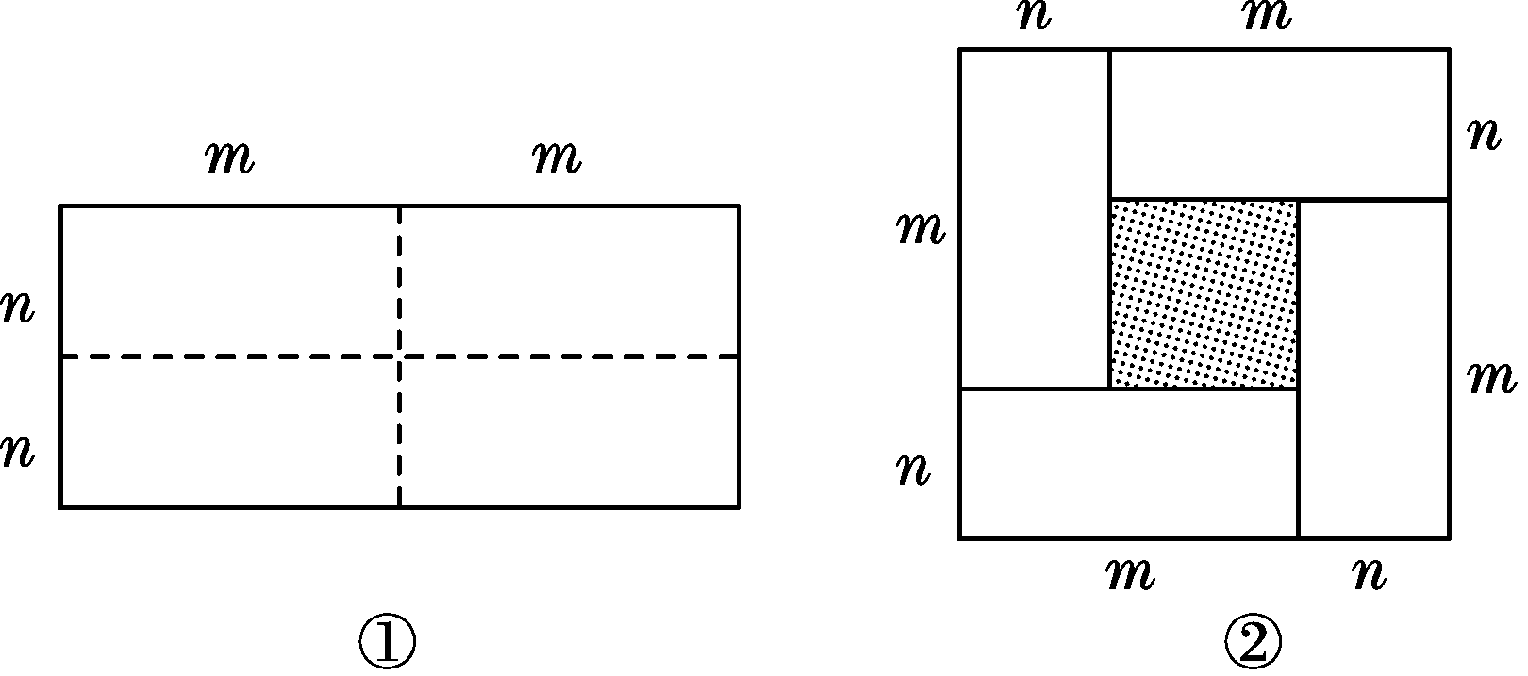

23．已知(x²＋px＋8)(x²－3x＋q)的展开式中不含x²和x³项，求p，q的值．

24．王老师家买了一套新房，其结构如图所示(单位：米)．他打算将卧室铺上木地板，其余部分铺上地砖．
(1)木地板和地砖分别需要多少平方米？
(2)如果地砖的价格为每平方米x元，木地板的价格为每平方米3x元，那么王老师需要花多少钱？
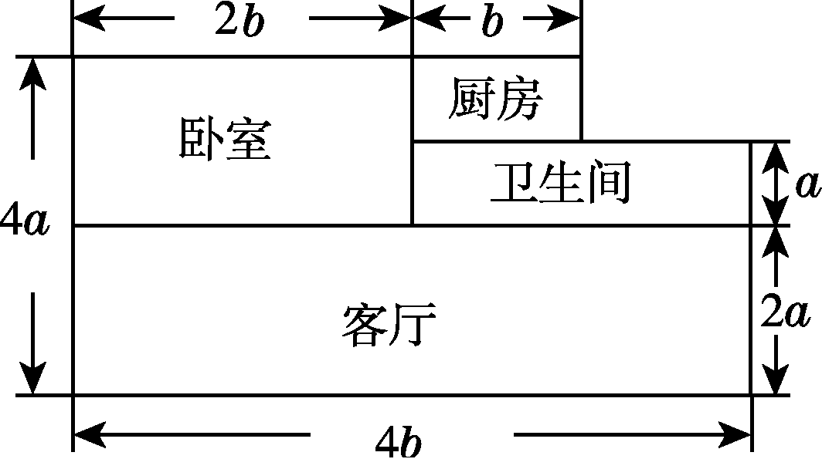

答案
一、1．C 2．D
3．D 点拨：1 mg＝10^{－3} g，将0.000 037 mg用科学记数法表示为3.7×10^{－5}×
10^{－3}＝3.7×10^{－8}(g)．故选D.
4．A 点拨：A中m和－m符号相反，n和－n符号相反，而平方差公式中需要有一项是相同的，另一项互为相反数．
5．D 点拨：因为a＋b＝m，ab＝－4，所以(a－2)(b－2)＝ab＋4－2(a＋b)＝－4＋4－2m＝－2m.故选D.
6．A 点拨：3^{x－2y}＝3^{x}÷3^{2y}＝3^{x}÷9 ^{y}＝.故选A.
7．A 点拨：(x＋m)(x＋3)＝x² ＋(3＋m)x＋3m，因为乘积中不含x的一次项，所以m＋3＝0，所以m＝－3.故选A.
8．B
9．A
10．C 点拨：(2＋1)(2²＋1)(2⁴＋1)(2⁸＋1)＋1
＝(2－1)(2＋1)(2²＋1)(2⁴＋1)(2⁸＋1)＋1
＝(2²－1)(2²＋1)(2⁴＋1)(2⁸＋1)＋1
＝(2⁴－1)(2⁴＋1)(2⁸＋1)＋1
＝(2⁸－1)(2⁸＋1)＋1
＝2¹⁶－1＋1
＝2¹⁶.
因为2¹⁶的末位数字是6，所以A的末位数字是6.
二、11．64
12．－24a⁵
13．5
14．a≠±1
15．2 019 点拨：由已知得x²－x＝1，所以－x³＋2x²＋2 018＝－x(x²－x)＋x²＋2 018＝－x＋x²＋2 018＝2 019.
16．±3
17．1
18．23 点拨：由题意知＝25，即a²＋＋2＝25，所以a²＋＝23.
三、19.解 ：(1)原式＝－8＋－9＝－17＋＝－16.
(2)原式＝－x²y²－xy＋1.
(3)原式＝(－2)²－x²＝4－x².
(4)原式＝a²－＝a²－b²－c²＋2bc.
20．解：原式＝(x²＋y²－x²－2xy－y²＋2x²－2xy)÷(4x)
＝(2x²－4xy)÷(4x)＝x－y.
因为x－2y＝2，
所以x－y＝1.所以原式＝1.
21．解：(1) ①a²－ab＋b²＝a²＋b²－ab＝(a＋b)²－3ab＝7²－3×12＝13.
②(a－b)²＝(a＋b)²－4ab＝7²－4×12＝1.
点拨：完全平方公式常见的变形：①(a＋b)²－(a－b)²＝4ab；②a²＋b²＝(a＋b)²－2ab＝(a－b)²＋2ab.解答本题关键是不求出a，b的值，主要利用完全平方公式的整体变换求式子的值．
(2)因为a＝2⁷⁵，
b＝4⁵⁰＝(2²)⁵⁰＝2¹⁰⁰，
c＝8²⁶＝(2³)²⁶＝2⁷⁸，
d＝16¹⁵＝(2⁴)¹⁵＝2⁶⁰，
100＞78＞75＞60，所以2¹⁰⁰＞2⁷⁸＞2⁷⁵＞2⁶⁰，
所以b＞c＞a＞d.
22．解：(1)m－n.
(2)方法一：(m－n)²；方法二：(m＋n)²－4mn.
(3)(m＋n)²－4mn＝(m－n)²，即＝mn.
(4)由(3)可知(a－b)²＝(a＋b)²－4ab，
∵a＋b＝7，ab＝5，∴(a－b)²＝49－20＝29.
23．解：(x²＋px＋8)(x²－3x＋q)
＝x⁴－3x³＋qx²＋px³－3px²＋pqx＋8x²－24x＋8q
＝x⁴＋(p－3)x³＋(q－3p＋8)x²＋(pq－24)x＋8q.
因为展开式中不含x²和x³项，
所以p－3＝0，q－3p＋8＝0，
解得p＝3，q＝1.
24．解：(1)卧室的面积是2b(4a－2a)＝4ab(平方米)．
厨房、卫生间、客厅的面积和是b·(4a－2a－a)＋a·(4b－2b)＋2a·4b＝ab＋2ab＋8ab＝11ab(平方米)，即木地板需要4ab平方米，地砖需要11ab平方米．
(2)11ab·x＋4ab·3x＝11abx＋12abx＝23abx(元)．
即王老师需要花23abx元．

